مفهوم المهنة
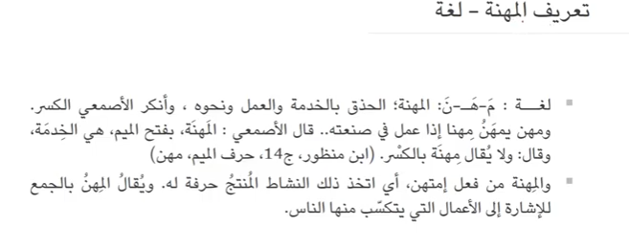
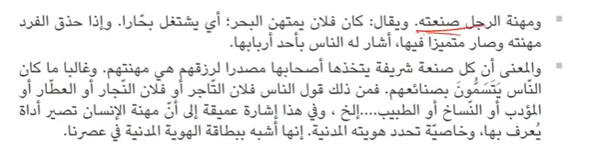

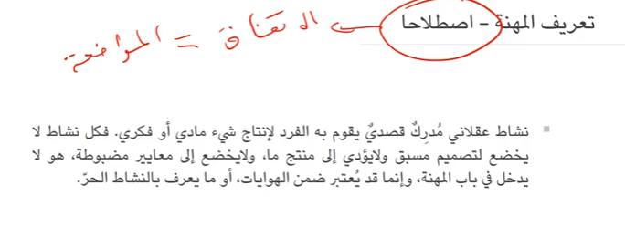
مفهوم اخلاقيات المهنة
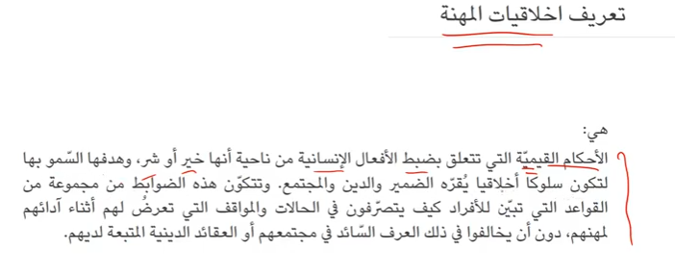

أهمية الأخلاق المهنية
:
فكما لا تستقيم الحياة بدون أخلاق ولا عمل فإن هذا العمل لا يستقيم ولا يثمر الثمرة المرجوة منه بدون أخلاق تحكم مساره ذلك أن العمل المهني يحتاج إلى رباط وثيق مع الأخلاق ليكون له انعكاس ايجابي على مسيرته ليؤدي إلى قطاف محمود للثمرة المرجوة منه في كافة مجالاته التي يتعامل بها كافة الأطراف .

وتترتكز أهداف أخلاقيات المهنة على تحديد السلوكات وضبط التعاملات التي من شأنها جعل المهنة تحقق الغاية الموجودة من أجلها والذهاب بعيدا في تحقيق أهدافها، وتختلف هاته الاخلاقيات من مهنة لأخرى ، فأخلاقيات مهنة الطب تختلف عن أخلاقيات القاضي وتختلف كذلك عن أخلاقيات المعلم، كما أننا نلاحظ أنه في الفترة القليلة الماضية تم ترسيم أخلاقيات المهنة في أغلب القطاعات في وثيقة رسمية توزع لدى الموظفين وتشرح أهم الاخلاقيات التي يجب على الموظف التحلي بها أثناء تأدية مهامه ، بل وهناك قطاعات استحدثت مجلسا لاخلاقيات المهنة والذي من صلاحياته النظر في تجاوز الموظفين للأخلاق المنصوص عليها أثناء تأدية الوظيفة أو المهنة .
- مصادر أخلاقيات المهنة: لأخلاقيات المهنة عدة مصادر تجتمع أغلبها في :
- المصدر الديني:- تعد الأديان السماوية أهم مصدر من مصادر الأخلاقيات، وقد أكدت السنة النبوية الشريفة وفصلت ما ورد في القرآن الكريم. وروي عنه صلى الله عليه وسلم أنه قال "علموا ولا تعنفوا، فإن المعلم خير من المعنف". وقال " علموا وأرفقوا ويسروا ولا تعسروا وبشروا ولا تنفروا".
- الثقافة العربية الإسلامية: كان موضوع أخلاقيات مهنة التعليم من الموضوعات الرئيسة التي تناولها العرب والمسلمون بالدراسة وسبقوا فيها غيرهم، وكانوا أول من أدركوا في كتبهم أهمية المبادئ والأسس الأخلاقية التي تقوم عليها المهنة.
- التشريعات والقوانين والأنظمة: تعد التشريعات والقوانين والأنظمة المعمول بها من المصادر الأخلاقية فهي تحدد للموظفين الواجبات الأساسية المطلوب إليهم التقيد بها وتنفيذها ويقصد بالتشريعات دستور الدولة، وجميع القوانين المنبثقة عنه.

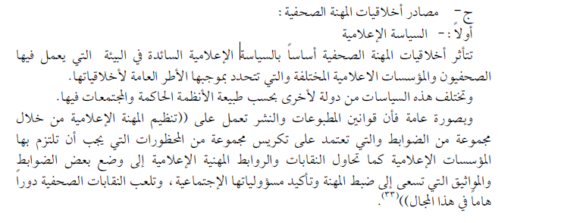
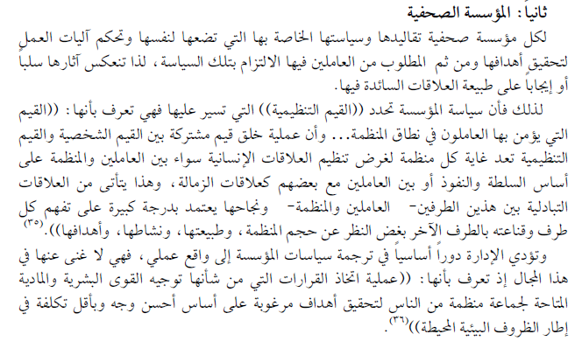
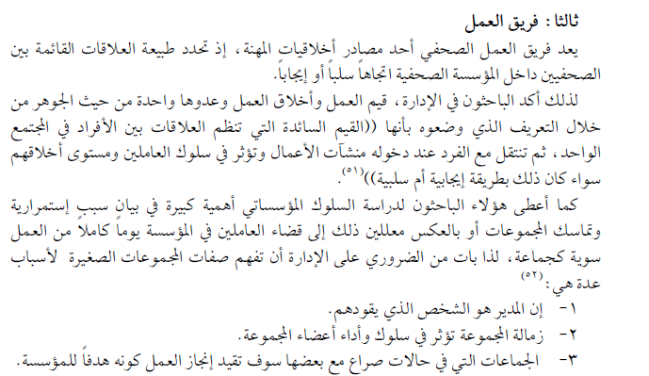
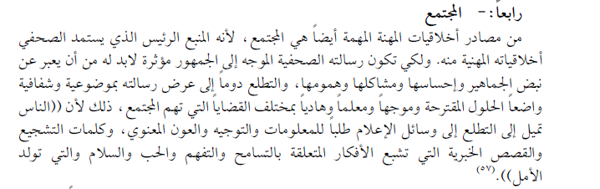
- العادات والتقاليد والقيم: يعتبر المجتمع المدني الذي يعيش فيه الفرد ويتعامل معه في علاقات متشابكة ومتداخلة مصدرا مهما من المصادر التي تؤثر في أخلاقيات المهنة للأفراد الذين يتعاملون ويتعايشون في هذا المجتمع سواء على مستوى علاقة الموظف بالمجتمع المحلي أم على مستوى علاقته مع زملائه داخل المؤسسة، أم على مستوى علاقته مع الطلبة.

حديث نبوي، رواه الصحابي أبو هريرة ـ رضي الله عنه ـ وأورده الإمام الألباني في كتابه (ضعيف الجامع) الرقم: 3731 ، ومروي في (مختصر المقاصد) للزرقاني بدرجة (حسن لغيره)، وفي (كشف الخفاء) للعجلوني (له شواهد)

